Japonská zahrada tekoucích jalovců vyrostla na Moravě
Před patnácti lety začal Pavel Šimon vytvářet u svého rodinného domu ve Sněžném nedaleko Nového Města na Moravě japonskou kamennou zahradu. Postupně ji rozšiřoval do dnešní podoby a samozřejmě má spoustu plánů i do budoucna.
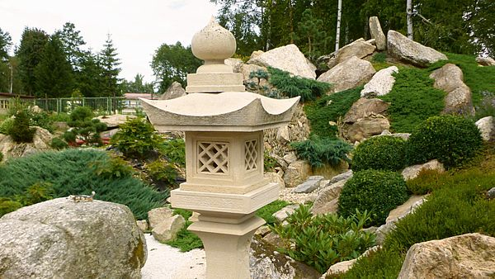
Zvací japonská lampa je u vstupu do zahrady a vítá návštěvníka. Ten se rozhodne, zda půjde dál svojí cestou nebo zavítá do zeleného ticha.
FOTO: SH
Japonská zahrada je v duchu buddhistických a šintoistických tradic a může sem zavítat každý, kdo se chce inspirovat, pokochat, na chvilku zastavit a tiše meditovat.
Zahrada má dnes velikost těsně pod půl hektaru a je rozdělena na tři části: suchou, mokrou a zenovou. Obecně nese název „tekoucích jalovců“, neboť tato keřovitá až stromovitá dřevina je typická pro Vysočinu, a má proto i v japonské zahradě svůj prostor. Jak majitel sám říká, sice japonskou zahradu tvoří, ale zároveň se řídí moudrým heslem - příroda se nejlépe postará o její podobu, dotvoří ji k dokonalosti. Proto se snaží „tak trochu nezavazet“.
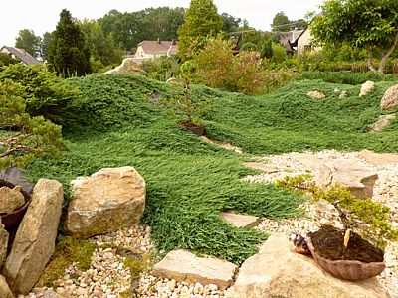
Japonská zahrada nese jméno tekoucích jalovců. Jalovec je dřevina typická pro Vysočinu, a tak v zahradě nesmí chybět.
FOTO: SH

Japonská zahrada - část suchá, mokrá a zenová
Než získala japonská zahrada současnou podobu, stálo to mnoho úsilí a fyzické práce. Pavel Šimon odhaduje, že na pozemek navezl zhruba 220 nákladních vagónů zeminy a velkých kamenů, bez kterých se styl japonských zahrad neobejde. Využívá místní přírodní zdroje - tzv. svrateckou dvojokou hrubozrnnou rulu. Kámen má hlavní slovo zejména v „suché“ části zahrady.
Ta představuje horskou scenérii s pramenem řeky a horským jezerem. V suché části zahrady najdeme i kamennou zeď, která připomíná japonského draka - samce (jménem Pratonda) s mužským principem jang.
Protikladem k němu je pak žena jin v podobě kamenné japonské dračice (jménem Klotilda), která se nachází v mokré části zahrady. Vodní část mimochodem čekají změny a je ve stadiu budování. Nad pozemkem Pavla Šimona je totiž rybník, ze kterého se chystá přepadem odvést potok, který bude celoročně v provozu.
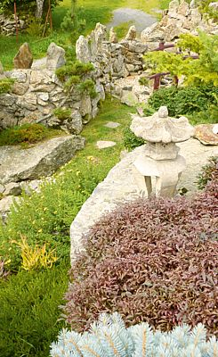
V mokré části zahrady je dračí kamenná samice Klotilda, která zastupuje jemný ženský princip jin.
FOTO: SH
V japonské zahradě Pavla Šimona nechybí ani část zenová (částečně ve výstavbě), kterou tvoří rozdrcené bílé kamínky nebo různobarevný drobný štěrk, který má znázorňovat cestu životem. Zenové části zahrad mají obecně sloužit k meditaci a harmonizování lidské mysli a zdraví. Filozofie říká, že ve světě Zen lze vytvořit z prázdnoty cosi hmatatelného, tedy z duše hmotu.
Když projdeme zahradu na druhou stranu, nemůžeme minout bránu Torii. „Je to brána ptačí. Ptáci jsou podle Japonců poslové od boha,“ vysvětluje Pavel Šimon a pokračuje: „V okolí brány Torii jsme japonskou zahradu tvořili tzv. štětováním. To je metoda známá z historie, běžně ji vidíme na hradech. Jednoduše jde o vyskládání ploch placatými kameny, a to kolmo na sebe. Ty pak brání erozi a jsou i vodosměrné,“ doplňuje majitel.
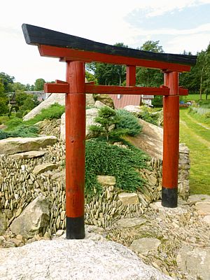
Brána Torii je na druhé straně zahrady a je to brána ptačí. V okolí brány jsou vyskládané kameny technikou tzv. štětování.
FOTO: SH

Zásady japonských zahrad
Japonská zahrada ve Sněžném je promyšlena do posledního detailu a drží se platných zásad. „Jedna například říká, že ani z jednoho místa nesmíte vidět celou zahradu, naopak vás musí překvapovat. Proto se horizontálně a vertikálně opticky dělí, třeba pomocí velkých kamenů,“ říká Pavel Šimon.
Dále je dobré používat výhradně místní kámen z přírody, ne umělý. Počet použitých kamenů musí mít liché číslo, výjimku tvoří pouze číslo 2. Cestičky v japonské zahradě nesmí být rovné, protože dobro umí chodit po klikatých cestách, zlo jen po rovných. Podobně tak mostky přes potoky a jezírka mají být klenuté, ne rovné. Voda v japonské zahradě musí být čistá a v ní živo (ryby, žáby, vodní želva), lampa v její blízkosti nakloněná nad hladinu.
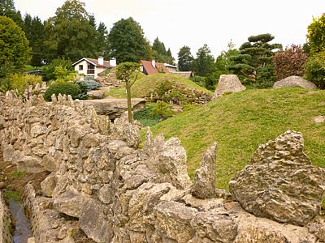
Část zahrady lemuje kamenný drak - samec Pratonda, pod kterým je brána pokory. Zastupuje mužský princip jang.
FOTO: SH
Svoje pevné místo v japonské zahradě má i tzv. zvací lampa, která je u vstupu do zahrady, a v noci díky ní vidíme i průzorem do zahrady. Máme pak možnost buď vstoupit, nebo jít dále svojí cestou (japonská zahrada může mít oplocení, ale musí být přívětivá k hostům).

Zimní zahrada - plán do budoucna
Pavel Šimon by letos rád dokončil stavbu zimní zahrady s bezbariérovým přístupem ze silnice. Návštěvníci tu mohou i posedět, dát si šálek čaje. Zimní zahrada bude mít i praktické využití - poslouží k zazimování bytových bonsají, které je možné tady zakoupit a odnést jako milou vzpomínku.
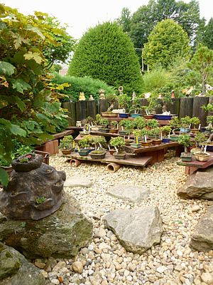
Pavel Šimon má v průměru kolem 250 bonsají, v létě ale počet vystoupí až na 300 kusů. Sbírku doplňují bytové bonsaje, které budou mít své stálé místo v zimní zahradě.
FOTO: SH
Počet bonsají se na zahradě pohybuje kolem 250 kusů, rostliny majitel získává buď ze semen pod matečním stromem, nebo jde o náletový materiál. „Dominantní je ale spolupráce se školkami v Litomyšli, některé rostliny vozíme přes zahradnickou firmu z Asie,“ podotýká majitel.
Následně vysvětluje i nám neznámý pojem jamadori. „To je název pro bonsaje z rostlin nalezených v přírodě. Sněžné je ve výšce 700m n. m. v oblasti Chráněné krajinné oblasti Žďárské vrchy a převládá tady borovice lesní, buk lesní a smrk ztepilý.“
Kromě krásně tvarovaných bonsají obdivujeme i misky, které si rodina sama vyrábí. „Jsou ze šamotové keramiky a jejich vnější povrch je syrový až drsný. Ale k Horácku se hodí. Tady se říká, že je to místo, kde končí chleba a začíná kamení,“ říká na závěr s úsměvem Pavel Šimon.
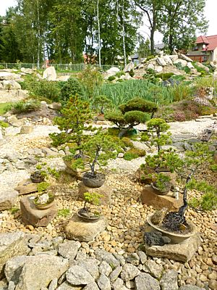
Jamadori - název pro bonsaje z rostlin nalezených v přírodě. Na Vysočině převládá kromě buku lesního i borovice lesní a smrk ztepilý.
FOTO: SH

